Marco Teórico

Soy un cerebro, Watson. El resto de mí es un mero apéndice

Introducción a la neuroanatomía

Todo hombre puede ser, si se lo propone, escultor de su propio cerebro

Electroencefalografía y estudios del cerebro

Toda la tecnología tiende a crear un nuevo entorno humano

Inteligencia artificial y redes neuronales

El pensamiento humano puede literalmente, transformar el mundo físico

El problema de investigación: El habla imaginada

No es el destino, es el trayecto

La experimentación

Soy un cerebro, Watson. El resto de mí es un mero apéndice

*Arthur Conan Doyle: La piedra de Mazarino.*

El cerebro es un órgano muy interesante, que ha cautivado la atención de muchos investigadores y la curiosidad de las personas, pues como lo señala la corporación Caldaria en su blog HDOSO Magazine, “el cerebro es el órgano más complejo del cuerpo, al menos en los vertebrados, y lo es porque es este órgano el que controla el resto de órganos del cuerpo y el que, en definitiva, nos define como seres humanos” (Caldaria, 2020). Nazareno, estudiante de la Universidad de Harvard mientras escribía un artículo expresando su fascinación por el cerebro declara cómo a su percepción, este órgano es fascinante y los hallazgos sobre éste siguen asombrando a la comunidad científica enfocada en esta parte del cuerpo (Nazareno, 2020).

Hill define al cerebro desde una perspectiva etimológica “del latín cerebrum, con su raíz indoeuropea ker, cabeza, en lo alto de la cabeza y brum, ‘llevar’; teniendo el significado arcaico de «lo que lleva la cabeza». Es un órgano que centraliza la actividad del sistema nervioso y existe en la mayor parte de los animales” (Hill, 2006). Este órgano “es el más complejo del cuerpo. El telencéfalo adquiere su máximo desarrollo y está formado por los hemisferios cerebrales. El cerebro humano contiene en la corteza cerebral, un número estimado de (20 mil millones, ) de neuronas” (von Bartheld, Bahney, & Herculano-Houzel, 2016), (Pelvig, Pakkenberg, Stark, & Pakkenberg, 2008), (Herculano-Houzel, 2009).

Puede deducirse gracias a las definiciones de los autores dadas previamente que el cerebro humano es el órgano central que recibe todo impulso nervioso que el cuerpo detecta y que tanto por su estructura como por su funcionamiento, es necesario dividirlo en algunas clasificaciones, como lo realizan Latarjet y Ruiz Liard, pues ellos señalan que está formado “por las estructuras derivadas del Telencéfalo y el Diencéfalo, los dos sectores anteriores del Prosencéfalo embrionario. Ocupa el sector anterior y superior del cráneo llamados fosa craneal anterior y fosa craneal media” (Latarjet & Ruiz Liard, 2004).

Al ser la piedra angular del sistema nervioso, cabe definir a este grupo como “el conjunto de órganos que regulan, coordinan e integran todas las actividades del organismo. Asimismo, constituye una unidad funcional compleja que se puede dividir, desde el punto de vista didáctico, en dos componentes morfológicos fundamentales: el sistema nervioso central (SNC) y el sistema nervioso periférico (SNP)” (Ojeda Sahagún & Icardo de la Escalera, 2004).

Ojeda Sahagún e Icardo de la Escalera (2004) también señalan en su obra algunas otras consideraciones entre esta división, pues “el SNC agrupa todas las estructuras del sistema nervioso que se encuentran alojadas dentro del estuche osteofibroso formado por la cavidad craneal y el conducto vertebral. Por situarse en la línea media, a veces se denomina neuroeje” (Ojeda Sahagún, 2004). Por otra parte, el SNP, comentan Ojeda Sahagún e Icardo de la Escalera (2004), “comprende el resto de estructuras nerviosas que, aunque en su origen siguen un breve trayecto dentro de la cavidad craneal o del conducto vertebral, se sitúan fuera del estuche osteofibroso”.

El SNC se divide en encéfalo y médula espinal según Ojeda Sahagún (2004). Para efectos de la presente investigación, se centrará la atención en esta parte del sistema nervioso, específicamente en el encéfalo, que a su vez está constituido por el tronco del encéfalo, el cerebelo, el diencéfalo y los hemisferios cerebrales. “El conjunto del diencéfalo y los hemisferios cerebrales se denomina cerebro” (Ojeda Sahagún & Icardo de la Escalera, 2004) y se enfocará la atención en este grupo.

Con lo anterior mencionado, puede realizarse la siguiente definición funcional para efectos de esta investigación, pues el cerebro abarca muchos conceptos gracias a su alta complejidad, pero también los estudios analizados coinciden con que éste es el punto central del sistema nervioso y es nuestro principal procesador de información, el que recibe los estímulos nerviosos del exterior y los convierte en conocimiento a través de la percepción, la razón, las emociones y las otras formas del comprensión de nuestro entorno. Es capaz también de controlar los movimientos voluntarios, el habla y nuestro productor de inteligencia.

Aunque se sabe que el cerebro es capaz de realizar estas acciones, es también importante saber el cómo es capaz de realizar estas actividades. Para ello requerimos de analizar la estructura del órgano tanto a nivel general como a un nivel específico.

A un nivel de análisis amplio, Kandel, Schwartz y Jessel (2000) mencionan en su obra que el cerebro se divide en dos hemisferios cerebrales denominados el hemisferio izquierdo y derecho, los cuales “son aproximadamente simétricos, sin embargo el izquierdo es ligeramente mayor. Están separados por la profunda cisura medial. Están cubiertos por una capa cortical sinuosa, la corteza cerebral, formada por sustancia gris” (Kandel, Schwartz, & Jessel, 2000).

Anatomistas como los anteriormente mencionados clasifican cada hemisferio en seis lóbulos: lóbulo frontal, lóbulo parietal, lóbulo occipital, lóbulo temporal, lóbulo insular y lóbulo límbico. En la figura 1 puede observarse el cerebro y la división de los lóbulos que son visibles desde la corteza cerebral. La división de esta forma del cerebro permite centrarse en las diferentes secciones sabiendo que “cada lóbulo cerebral presente una serie de características propias no significa que cada estructura controle casi en “exclusiva” una determinada tarea. Muchas actividades y procesos se superponen a través de las distintas regiones cerebrales” (Sabater, 2020).

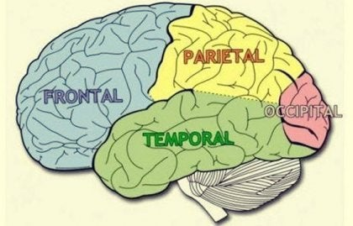

Figura 1. Los cuatro lóbulos cerebrales que pueden observarse desde la corteza cerebral. (Sabater, 2020).

Comenzando por analizar los lóbulos frontales, éstos posees grandes muestras de la evolución humana, pues “situados en la parte frontal de la cabeza, y justo debajo de los huesos frontales del cráneo y cerca de la frente, conforman la región más afinada de nuestro cerebro, la que más tiempo tardó en evolucionar y aparecer” (Sabater, 2020). Sabater también menciona que las tareas más notorias que este lóbulo realiza son las siguientes:

* La producción de habla y lenguaje.
* Procesos cognitivos que nos permiten planificar, fijar la atención, memorizar datos a largo plazo, comprender lo que vemos, regular nuestras emociones, etc.
* Comprender y reaccionar ante los sentimientos de los demás, como por ejemplo, la empatía.
* Regulación de la motivación y búsqueda de recompensas.

El siguiente lóbulo se trata del lóbulo parietal. Esta parte del cerebro se caracteriza por su importante papel en la percepción de los sentidos, en el razonamiento espacial, el movimiento de nuestro cuerpo y nuestra orientación. Tal como lo dice Sabater (2020) pues es en esta área donde “se capta la información sensorial relativa a la mayoría de nuestros órganos sensoriales. Es aquí donde se procesa y regula la sensación del dolor, la presión física y la temperatura, etc.” (Sabater, 2020). Gracias al área parietal, también es posible comprender la naturaleza de los números y la relación que encontramos con las matemáticas.

El siguiente lóbulo es el lóbulo occipital. Este es el lóbulo más pequeño y aunque se considera un camino de paso de los demás procesos, Sabater (2020) señala que este lóbulo sí realiza algunos procesos importantes como los siguientes:

* Participa en los procesos de percepción y reconocimiento visual.
* Tiene alta importancia en todo lo relativo al sentido de visión, ya que su corteza integra diversas áreas visuales como la detección de patrones, procesamiento de información y envío de esta información a otras áreas del encéfalo.
* Ayuda en la diferenciación de colores.
* Participa también en la elaboración de las emociones y pensamientos.

Dentro de este conjunto tenemos también al lóbulo temporal. Esta parte del cerebro, según Sabater (2020) se encarga especialmente de las siguientes tareas:

* Nos ayuda a reconocer los rostros.
* Tiene estrecha relación con la articulación del lenguaje, la comprensión de sonidos, voces y la música.
* Facilita el equilibrio.
* Participa en la regulación de emociones como la motivación, la rabia, la ansiedad, el placer, entre otras.

Aunque también destaca la autora que es “muy complicado asociar a cada una de estas estructuras a una única función especializada. Todas dependen unas de otras, todas se hallan conectadas y favorecen esa armonía perfecta” (Sabater, 2020) de modo que todos los lóbulos se desempeñen juntos en consonancia.

Sabater menciona que, gracias a los estudios del cerebro realizados, se ha hecho el hallazgo de la quinta región: el lóbulo insular o la ínsula lobular; descrita por esta autora como “un lóbulo oculto justo debajo de los lóbulos temporal, frontal y parietal. Es un área muy recóndita y de complejo acceso localizada entre diversos los vasos venosos y arterias” (Sabater, 2020). Puede observarse una muestra gráfica de su ubicación en la figura 2.

Sabater menciona que, pese a que no se sabe a ciencia cierta cuáles son sus funciones, gracias a otros procesos y correlaciones, el lóbulo insular participa en el sentido del gusto, el control visceral, la somatopercepción y otros procesos emocionales de los cuales forma parte junto con el sistema límbico. Otros autores comparten este hecho de la quinta región, pues como menciona Laguna, “el lóbulo de la ínsula es el que menos se ha estudiado. Por esta razón, es considerado un lóbulo nuevo para los estudiantes de ciencias de la salud ya que hay muy poca información sobre esta estructura” (Laguna, 2022).

Sin embargo, Laguna menciona otras funciones de esta área del cerebro, tales como “Diversos estudios de neuroimagen han relacionado al lóbulo de la ínsula con los deseos, los antojos y las adicciones. Asimismo, se ha evidenciado que este lóbulo juega un papel de suma importancia en cuanto a los trastornos psiquiátricos, tales como la esquizofrenia, los trastornos de pánico, el estrés postraumático y el trastorno obsesivo-compulsivo” (Laguna, 2022).

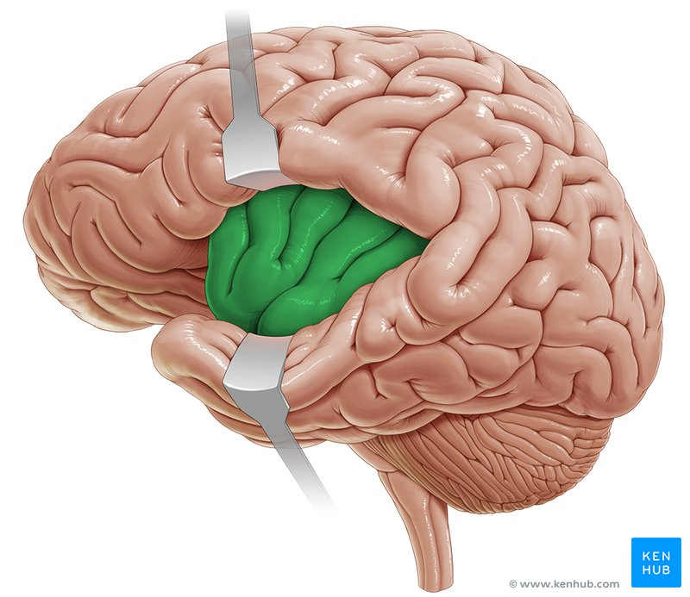

Figura 2. Representación gráfica de la ubicación del lóbulo insular, señalada en color verde. (Laguna, 2022).

Finalmente se tiene el sexto lóbulo: el lóbulo límbico. Éste “comprende una serie de estructuras situadas en la zona medial de los hemisferios cerebrales. Interviene principalmente en la expresión de afectos y en la memoria” (Interpsiquis, 2022). Estos mismos autores mencionan las estructuras que forman parte de este lóbulo, así como pueden observarse en la figura 3, siendo las siguientes:

* Estructuras corticales: cingulado y gyrusparahipocámpico.
* Formaciones hipocámpicas: gyrus dentado, hipocampo y complejo subicular.
* La amígdala.
* El núcleo *accumbens*.
* El hipotálamo.
* El tálamo (núcleo anterior y núcleo dorsomedial).
* Otras estructuras corticales como el orbitofrontal y el polo temporal.

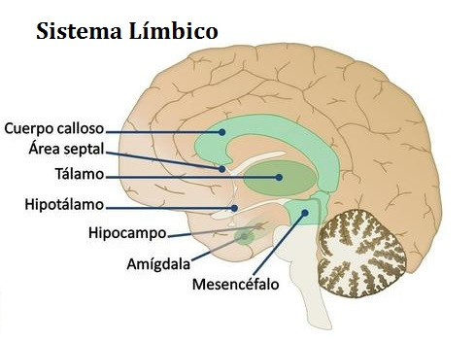

Figura 3. Estructuras que conforman el lóbulo límbico. (Triglia, 2016).

Con base en las definiciones y proposiciones de los autores previos, es posible enumerar las principales actividades de cada uno de los lóbulos cerebrales; así, serían las siguientes:

* **Lóbulo frontal:** Trabaja principalmente en el habla y el lenguaje, ayuda en fijar la atención y la memoria a largo plazo. Regula la motivación y búsqueda de recompensas, así como la empatía.
* **Lóbulo parietal:** Tiene alta importancia en la percepción de los sentidos, razonamiento espacial, percepción de nuestro cuerpo – también conocida como la percepción somatosensorial – y orientación.
* **Lóbulo occipital:** Participa activamente en la percepción y reconocimiento visual. Detecta patrones y procesa la información para enviarla a otras áreas del encéfalo.
* **Lóbulo temporal:** Actúa en el reconocimiento de rostros, está altamente relacionada con la articulación del lenguaje, comprensión de sonidos, voces y música. Actúa también como soporte en la regulación de emociones como la motivación, placer y ansiedad.
* **Lóbulo insular:** Es parte importante del sentido del gusto, control visceral. También participa en la somatopercepción.
* **Lóbulo límbico:** Actúa en la expresión de afectos y la memoria.

Es claro, entonces, que el cerebro posee ciertas divisiones funcionales que se encargan en mayor medida de alguna tarea. Son, de hecho, éstas descritas por Gray (2002) en su obra donde reconoce como divisiones funcionales al área sensorial primaria, el área motora primaria y las áreas de asociación.

El área sensorial primaria incluye “el área visual del lóbulo occipital, el área auditiva primaria en el lóbulo temporal y la corteza insular, y el área somatosensorial en el lóbulo parietal” (Gray, 2002). Esta área recibe señales de los nervios sensoriales y las envía a través del tálamo. El área de asociación la define Gray (2002) como la receptora de información entrante de áreas sensoriales y está implicada en el proceso de percepción, pensamiento y toma de decisiones.

Finalmente, se encuentra el área motora primaria, la cual, según Gray (2002), ocupa la parte posterior del lóbulo frontal, delante del área somatosensorial. Esta área envía los axones hasta las neuronas del tronco encefálico y la médula espinal para realizar sus tareas. Sin embargo, hablar de axones y neuronas implica entrar en el terreno de la microarquitectura cerebral, pero de esta forma será posible entender qué “señales” envía el cerebro para la intercomunicación corporal e incluso entre el mismo órgano. Comprender este aspecto será de mayor utilidad en capítulos posteriores de la presente investigación.

Es momento de hablar sobre las neuronas. Componente del sistema nervioso a un nivel de escala menor al de los anteriores constituyentes del sistema nervioso. Las neuronas son parte importante del sistema nervioso, pues incluso “se pueden distinguir dos grupos celulares básicos: células propias del SNC y células comunes con otros sistemas del organismo, como las células endoteliales de los capilares sanguíneos. Las células propias del SNC son de dos tipos diferentes: a) células excitables, denominadas neuronas y b) células no excitables, que incluyen la neuroglia y las células ependimarias” (Ojeda Sahagún & Icardo de la Escalera, 2004).

Las neuronas son un componente principal del sistema nervioso, cuya función principal es recibir, procesar y transmitir información a través de señales químicas y eléctricas gracias a la excitabilidad eléctrica de su membrana plasmática. Las neuronas “son las unidades estructurales y funcionales del sistema nervioso. Son células excitables especializadas en la recepción, integración, transformación y transmisión en una sola dirección (conducción ortodrómica) de información codificada por cambios electroquímicos en su membrana plasmática” (Ojeda Sahagún & Icardo de la Escalera, 2004).

Estas células “están especializadas en la recepción de estímulos y conducción del impulso nervioso (en forma de potencial de acción) entre ellas mediante conexiones llamadas sinapsis, o con otros tipos de células como, por ejemplo, las fibras musculares de la placa motora. Altamente diferenciadas, la mayoría de las neuronas no se dividen una vez alcanzada su madurez; no obstante, una minoría sí lo hace” (Cayre, Malaterre, Scotto-Lomassese, Strambi, & Strambi, 2010).

Se han realizado estimaciones que señalan que, “el encéfalo humano contiene (ochenta y seis mil millones. ) de neuronas, de las cuales cerca de (diez mil millones. ) son células piramidales corticales. Estas células transmiten las señales a través de mil billones () de conexiones sinápticas” (Murre & Sturdy, 1995).

Respecto a la morfología de las neuronas, diferentes autores hacen señalizaciones distintas a la composición de estas células. Ojeda Sahagún e Icardo de la Escalera (2004) mencionan que las neuronas “se caracterizan por poseer una gran superficie celular, lo que les permite llevar a cabo sus funciones específicas. EL aumento de la superficie celular se consigue mediante la presencia de expansiones ramificadas que parten del cuerpo celular o soma neuronal y que se denominan neuritas (axón y dendritas). Ciertos tipos de neuronas se caracterizan por la presencia en su citoplasma de pigmentos de diferentes tipos, por lo que sus agrupaciones presentan una coloración característica”. Ellos también destacan como los elementos morfológicos más importantes al soma neuronal, las dendritas y al axón o también denominado cilindroeje.

A

a

Todo hombre puede ser, si se lo propone, escultor de su propio cerebro

*Santiago Ramón y Cajal.*

En este capítulo se hablará centrándose ahora en los estudios de electroencefalografía (hablar aquí de las eeg waves).

Toda la tecnología tiende a crear un nuevo entorno humano

*Herbert Marshall Mcluhan*

En este capítulo se hablará de la inteligencia artificial, las redes neuronales y todo el ámbito teórico necesario de esta área para entender correctamente los futuros capítulos.

El pensamiento humano puede literalmente, transformar el mundo físico

*Dan Brown: El Símbolo Perdido.*

Ha llegado el momento, pues tras todo el marco teórico previo, es el momento de abordar el problema de la presente investigación. Los temas previos funcionaron para poner sobre la mesa todo conocimiento necesario para enfocarse ahora en el habla imaginada.

Esas veces en las que estás muy cansado, no quieres exigirte pero igualmente lo haces… Ese es el sueño. No es el destino, es el trayecto

*Kobe Bryant*

A continuación se presentará la experimentación propia realizada para buscar responder a la pregunta:

# Referencias

Caldaria. (22 de Julio de 2020). *Curiosidades sobre el cerebro*. Obtenido de HDOSO Magazine: https://www.caldaria.es/curiosidades-cerebro/

Gray, P. (2002). *Psychology.* New York: Worth Publishers.

Herculano-Houzel, S. (2009). The human brain in numbers: a linerarly scaled-up primate brain. *Hum Neurosci*.

Hill, R. (2006). *Fisiología Animal.* Bogotá: Médica Panamericana.

Interpsiquis. (25 de Septiembre de 2022). *Lóbulo Límbico.* Obtenido de Congreso Virtual de Psiquiatría: https://psiquiatria.com/glosario/lobulo-limbico#:~:text=Definici%C3%B3n%3A%20Comprenden%20una%20serie%20de,corticales%3A%20cingulado%20y%20gyrus%20parahipocampico.

Kandel, E., Schwartz, J., & Jessel, T. (2000). *Principles of Neural Science.* New York: McGraw Hill.

Laguna, M. (17 de Marzo de 2022). *Lóbulo de la ínsula.* Obtenido de Kenhub: https://www.kenhub.com/es/library/anatomia-es/lobulo-de-la-insula

Latarjet, M., & Ruiz Liard, A. (2004). Encéfalo, Generalidades y Definición. *Anatomía Humana*, 168-169.

Nazareno, J. (8 de Junio de 2020). *Fascinación con el cerebro y lo neuro*. Obtenido de Conexiones. Plataforma de Ciencias del Aprendizaje: https://thelearningsciences.com/fascinacion_cerebro_neuro/

Ojeda Sahagún, J. L., & Icardo de la Escalera, J. M. (2004). *Neuroanatomía humana.* Barcelona: Masson.

Pelvig, D., Pakkenberg, H., Stark, A., & Pakkenberg, B. (2008). Neocortical glial cell numbers in human brains. *Neurobiology of aging*, 11.

Sabater, V. (3 de Agosto de 2020). *Lóbulos cerebrales: características y funciones*. Obtenido de La Mente Es Maravillosa: https://lamenteesmaravillosa.com/lobulos-cerebrales-caracteristicas-y-funciones/

Triglia, A. (23 de Agosto de 2016). *Sistema límbico: la parte emocional del cerebro.* Obtenido de Psicología y Mente: https://psicologiaymente.com/neurociencias/sistema-limbico-cerebro

von Bartheld, C., Bahney, J., & Herculano-Houzel, S. (2016). The search for true numbers of neurons and clial cells in the human brain: A review of 150 years of cell counting. *The Journal of Comparative Neurology*, 18.